## 文档综述

### 文档属性

|  |  |
| --- | --- |
| 文档名称 | Wexchat需求文档 |
| 版本 | V1.0 |
| 体验环境 | Windows7/windows10（暂定） |
| 撰写人 | Wangxingyu |
| 撰写时间 | 2020.2.22 |
| 目的 | 毕业设计前期文档 |

### 产品简介

-项目背景：毕业设计

-项目类型：聊天通讯软件

-介绍：类qq的通讯软件，用于满足用户实时通讯的需求。基于gpl协议完全开源的项目。

-定位：最简洁高效的通讯软件。专注于通讯功能，无任何附加赘余。

## 产品结构

## 2.1 产品功能结构图

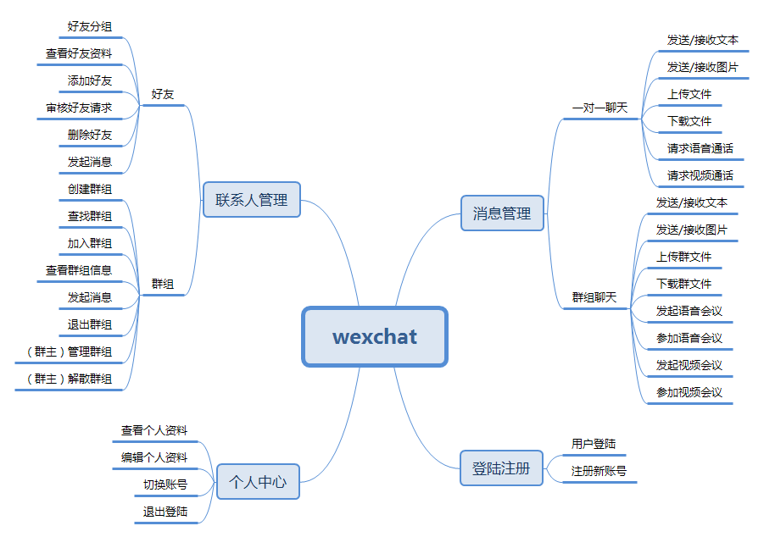

### 2.2 产品信息架构图

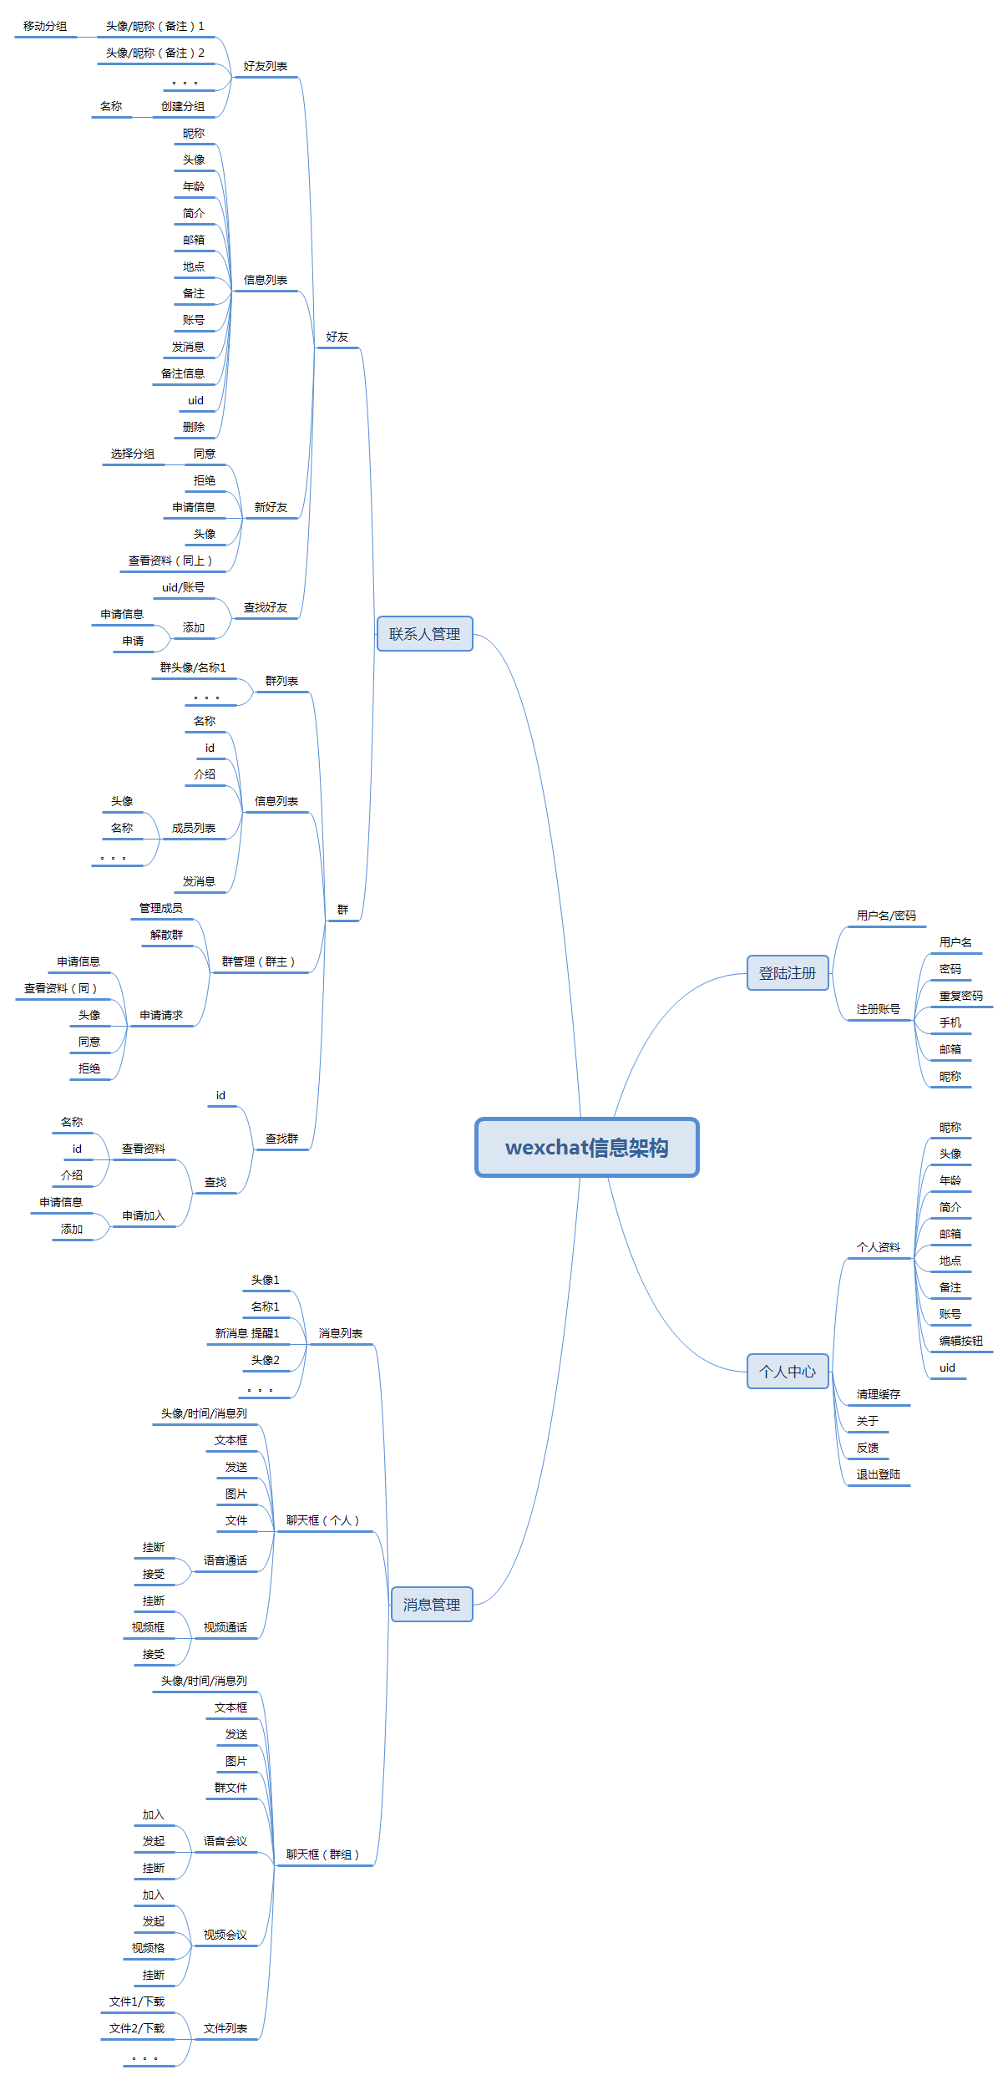

## 全局说明

### 3.1 登陆页面

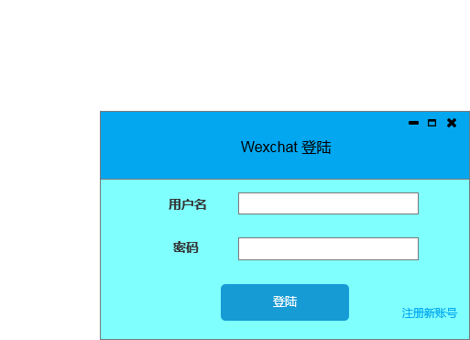

权限说明：

* 登录状态下可以进行所有操作
* 未登录状态下不可进入应用

### 3.2 提示框

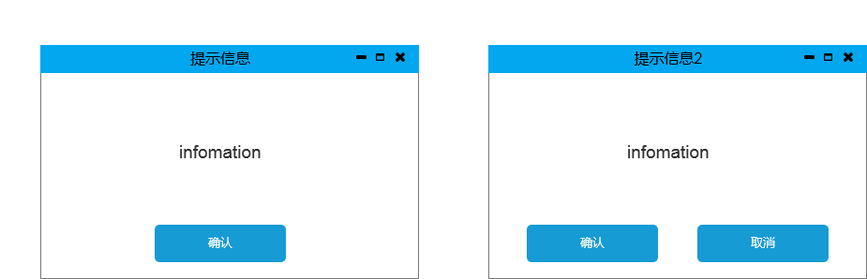

提示框样式如上，下面应用中需要弹出提示框或者遇到运行时错误时，将使用如上两种提示框，下文会以[提示信息，information]，或者[提示信息2，information]表示，不再一一说明页面。

### 3.3 系统消息

每个用户默认有一个不显示的联系人system，下文中我们用system info（***）表示系统联系人给用户发送***的消息。

## 产品流程图

直接看原型了，节省点时间

## 原型说明

### 5.1 登陆/注册

#### 5.1.1 登陆页面



（1）页面名称：登录页面

（2）页面入口：程序入口

（3）页面功能：实现账号密码登陆，登陆后需要获取全局用户唯一凭证（token）

（4）页面逻辑辑内容及其交互详细说明：

- 初始页面如上

- 用户输入账号密码后，点击登陆按钮，若登陆成功，则跳转至消息管理页面，若失败则弹出提示1[登陆失败，用户名或密码错误]；若用户名或者密码为空，则不要发送请求，提示[登陆失败，空的用户名/密码]。

- 点击注册新帐号按钮跳转至注册页面

#### 5.1.2 注册页面

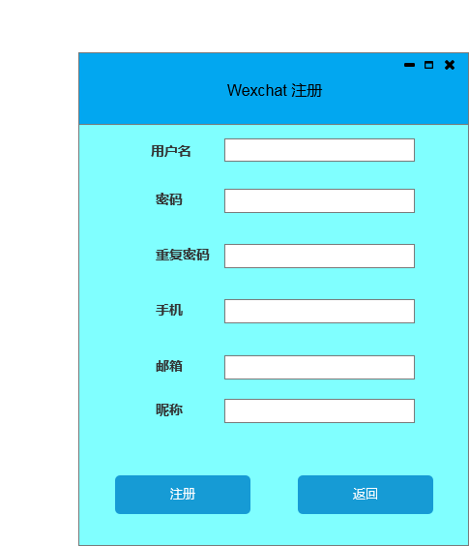

（1）页面名称：注册页面

（2）页面入口：登陆页面-注册新帐号

（3）页面功能：注册新用户

（4）页面逻辑辑内容及其交互详细说明：

- 用户进入页面后，开始填写表单，点击注册提交表单，点击返回进入登陆页面

- 任何信息为空，则不能注册，提示[注册失败，***不能为空]

- 用户名需要6-18个字符，只能是满足[a-z0-9_].*正则式的串，用户名全局唯一。

- 密码满足[a-z0-9_].*，且不能是纯数字或者字符

- 重复密码需要与密码相同

- 手机邮箱满足格式即可，且不能有重复注册6个帐号以上的手机或者邮箱

- 昵称随意

- 注册成功后，提示[注册信息，注册成功！]并返回登陆页面

### 5.2 菜单框架

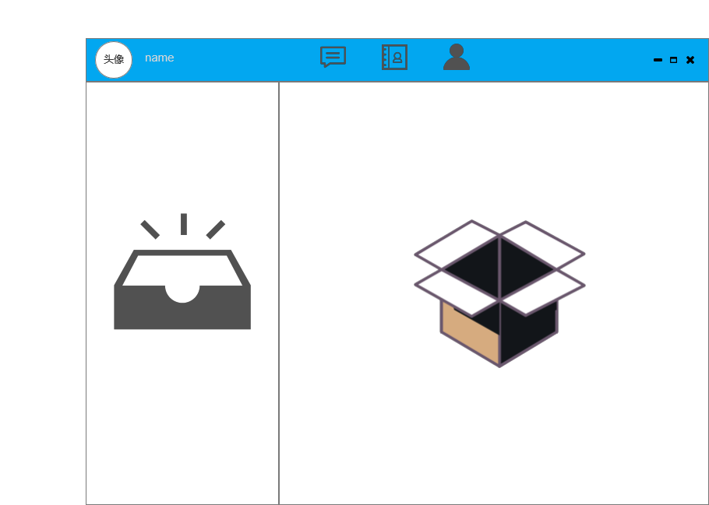

1. 页面名称：菜单页面
2. 页面入口：登陆页面登陆成功后
3. 页面结构：1. 头像/昵称显示区 2. 菜单跳转区 3. 窗口操作区
4. 页面逻辑内容及其交互详细说明：

* 点击菜单区第一张图片，跳转至消息管理页面
* 点击菜单区第二张图片，跳转至联系人管理页面
* 点击菜单区第三张图片，跳转至个人中心页面

### 5.3 消息管理模块

#### 5.3.1 消息页面（空）



1. 页面名称：消息页面（空）
2. 页面入口：登陆页面或者从菜单框架下点击消息入口
3. 页面逻辑内容及其交互详细说明：

如果用户没有任何消息，则显示左半边图，如果用户没有选中任何聊天栏，则显示右半边图。

#### 5.3.2 消息页面（好友）

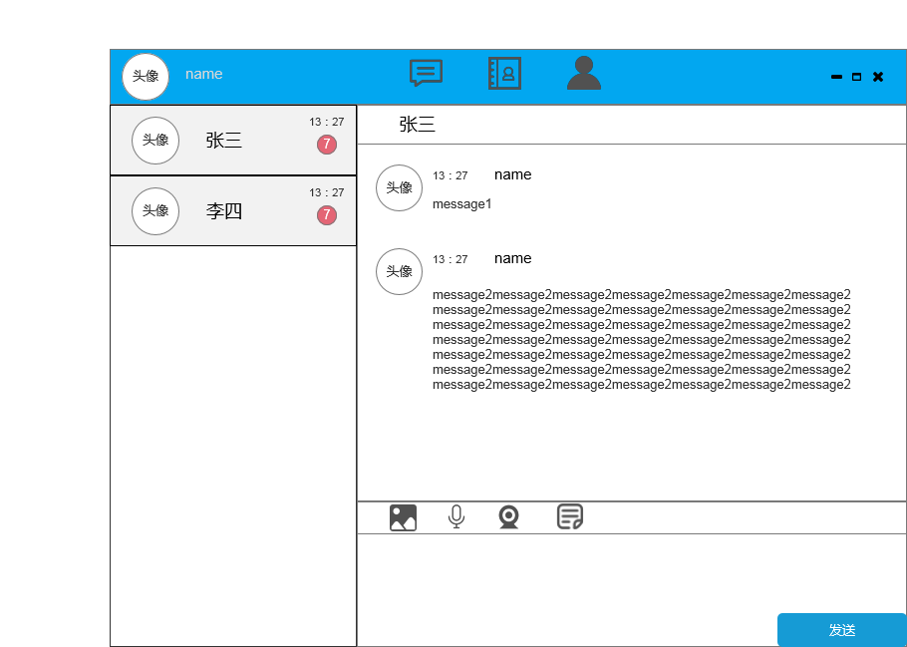

1. 页面名称：消息页面（好友）
2. 页面入口：登陆页面或者从菜单框架下点击消息入口
3. 页面结构：
4. 消息列表
5. 消息发送/显示区
6. 图片按钮区
7. 页面逻辑内容及交互详细说明：

* 消息列表中，用户接受的所有消息来源均显示在此，显示发送人的头像和昵称，如果用户为发送人设置了备注，需要显示[备注（昵称）]。另需显示未读消息的条数以及最后一条消息的发送时间。如果用户点开阅读了消息，则未读消息条数清空。
* 发送，接受的消息显示在消息显示区中，消息要带上头像，时间，发送人，内容。消息可以是文字，图像或者文件。
* 在发送区输入文子并点击发送，可以发送文字消息。文字消息不能多于500字，否则无法继续输入。
* 点击图片按钮区第一个按钮发送图片消息，弹出系统的路径选择器，选择后发送。
* 点击第二个按钮发起语音通话请求，弹出[语音通话页面]。
* 点击第三个按钮发起视频通话请求，弹出[视频通话页面]。
* 点击第四个按钮发送文件消息，弹出系统的路径选择器，选择后发送。
* 点击文件消息后弹出路径选择器，选择路径后下载文件

#### 5.3.3 消息页面（群）

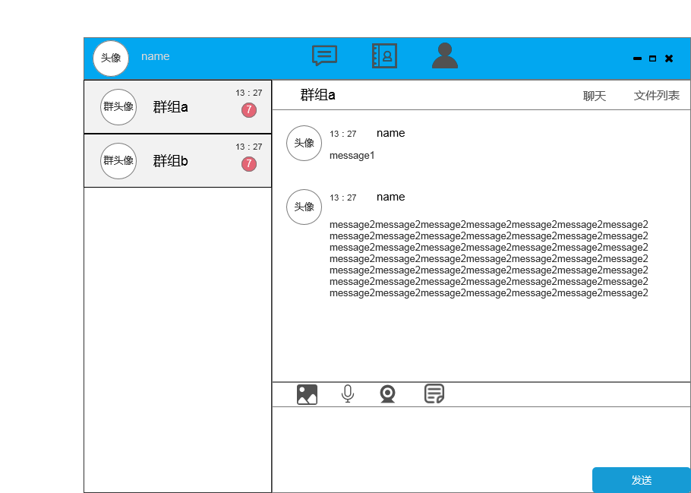

1. 页面名称：消息页面（群）
2. 页面入口：登陆页面或者从菜单框架下点击消息入口
3. 页面结构：同上，多了聊天/文件列表选择区
4. 页面逻辑内容及交互详细说明：

* 同上
* 点击发送文件后，文件会加入文件列表
* 发送的消息群内所有人都能接收
* 语音/视频通话时，进行的是多人语音通话/视频会议
* 点击文件列表进入[文件列表页面]

#### 5.3.4 消息页面（文件列表）

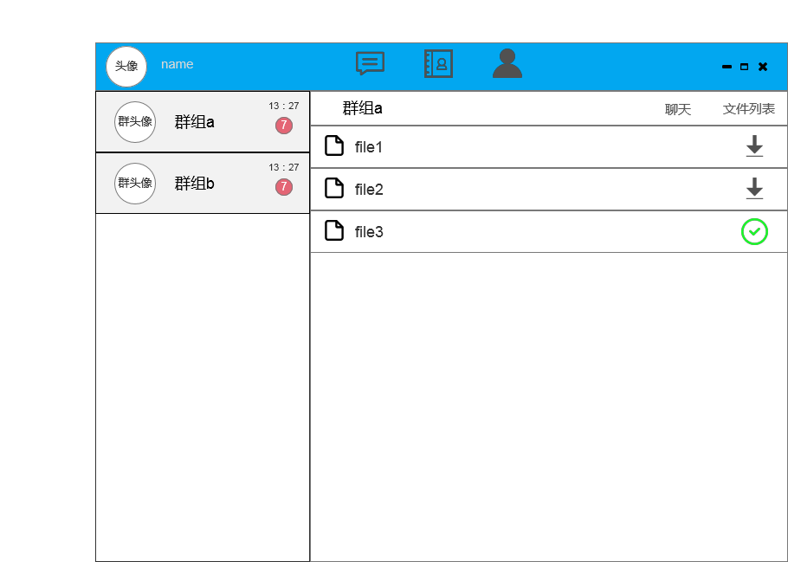

1. 页面名称：消息页面（文件列表）
2. 页面入口：消息页面（群）-> 文件列表
3. 页面逻辑内容及交互详细说明：

* 所有群员上传的文件会显示于此处。如果文件未下载，会看到下载按钮，如果以下载，看到已下载按钮。
* 点击下载按钮弹出路径选择器，选择后下载。之后下载按钮变为进度条，完成后变为已下载按钮。
* 点击已下载按钮打开文件所在文件夹。

### 5.4 音视频模块

#### 5.4.1 语音通话页面

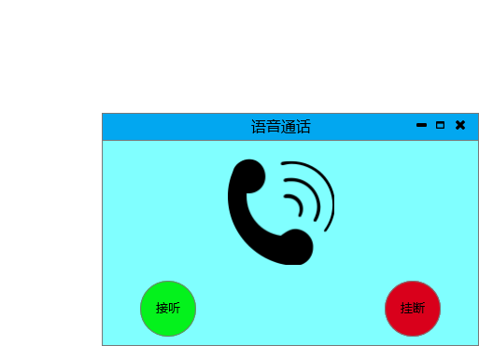

#### 5.4.2 视频通话页面

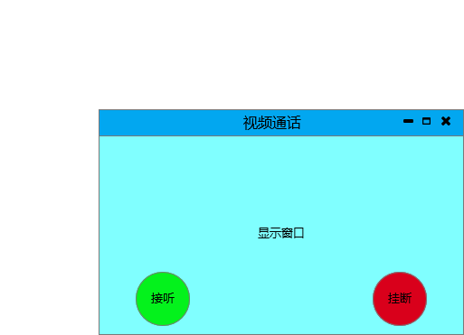

### 5.5 联系人模块

#### 5.5.1 联系人（空）

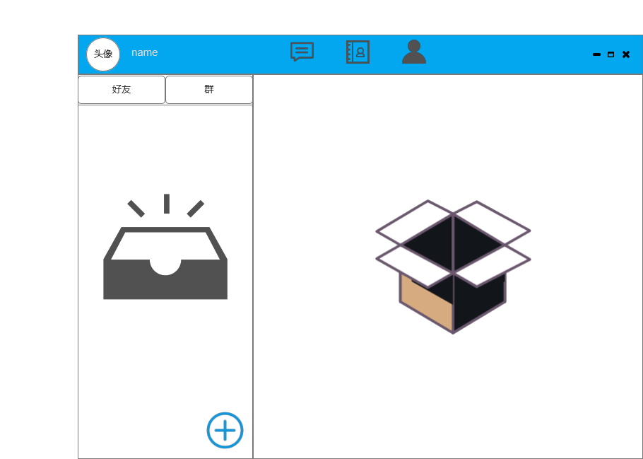

1. 页面名称：联系人（空）
2. 页面入口：从菜单框架下点击联系人入口
3. 页面逻辑内容及其交互详细说明：

如果用户没有任何好友，则显示左半边图，如果用户没有选中任何好友/群组，则显示右半边图。

#### 5.5.2 联系人（好友）

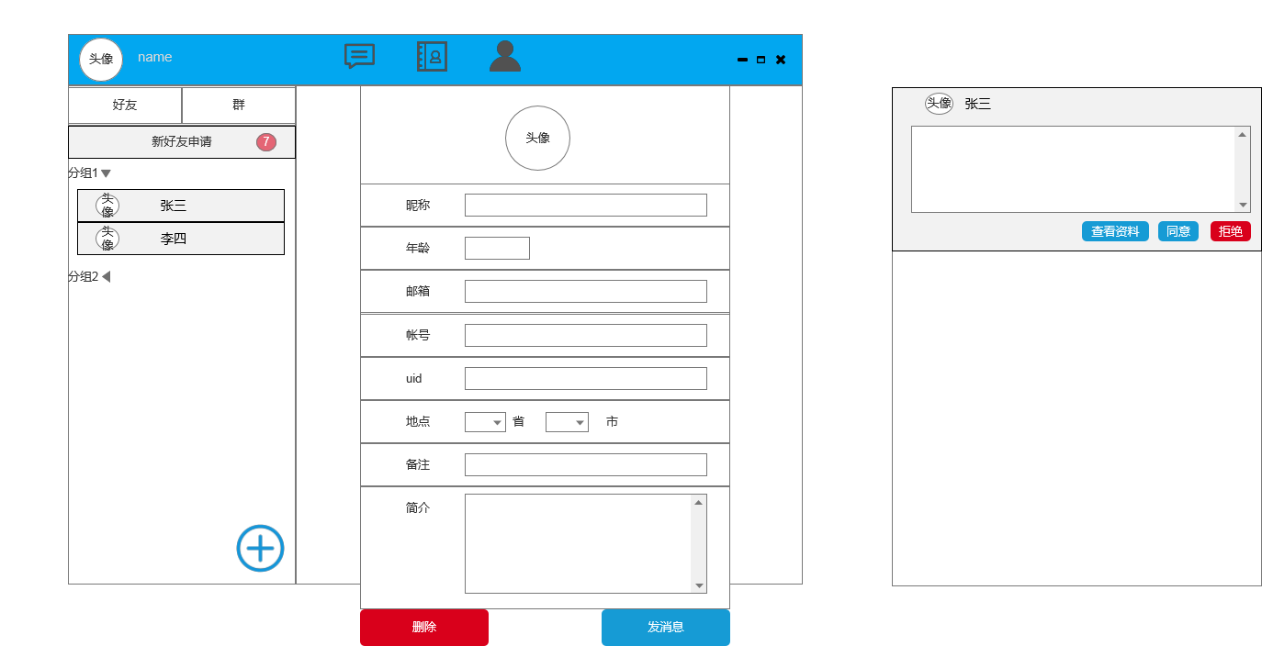

1. 页面名称：联系人（好友）
2. 页面入口：从菜单框架下点击联系人入口，点击左上角好友按钮
3. 页面逻辑内容及其交互详细说明：

* 好友以分组的形式展示，右键分组可进行添加分组，更改分组名的操作（不画页面了），左击分组以展开/缩进分组好友。
* 左击好友条目查看好友信息，其中备注是可以修改的，其余不能修改，修改备注后聊天显示备注名（昵称）的形式。
* 点击删除解除好友关系，点击发消息将好友加入消息界面中。
* 点击新好友申请弹出新好友审核框（右），右边红圈中显示未审核的申请数。
* 好友审核中，点击察看资料查看申请人资料（同上，不再画界面）,点击同意后有一个选择分组过程（不画），加入好友名单，点击拒绝拒绝申请。
* 所有好友申请回复需要system info(***同意您的好友请求)或者（***拒绝您的好友请求）。
* 点击加号弹出添加好友页面

#### 5.5.3 添加好友

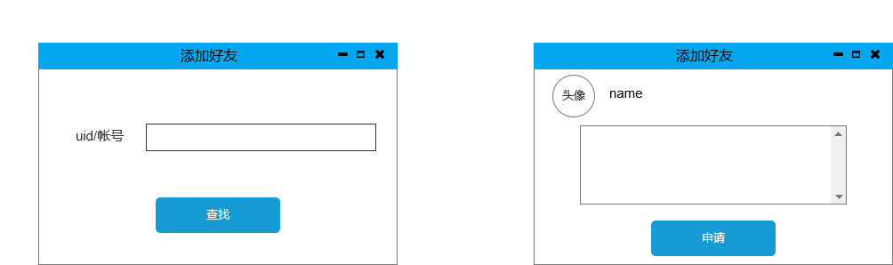

1. 页面名称：添加好友页面
2. 页面入口：联系人（好友）中的加号按钮
3. 页面逻辑内容及其交互详细说明：

* 进入添加好友页面，用户输入uid或者账号，点击查找可以搜索到另一用户。如果用户不存咋，提示[查找失败，用户不存在]，uid/账号不能为空，否则提示[查找失败，***不能为空]。找到了进入页面2.
* 页面2中用户需要输入申请信息，信息可以为空，点击申请发起好友请求。请求成功后需提示[申请成功，请等待对方响应]。
* 成功后改页面直接关闭。

#### 5.5.4 联系人（群）

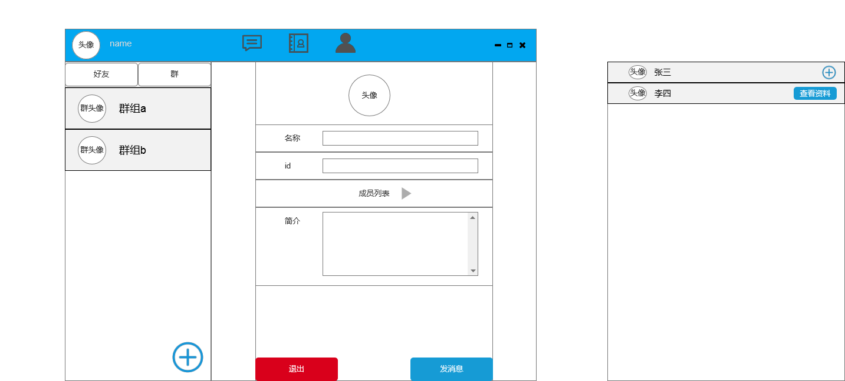

1. 页面名称：联系人（群）
2. 页面入口：联系人页面左上群按钮，点击任意群显示详细信息（非群主）。
3. 页面逻辑内容及其交互详细说明：

* 用户已添加的群组会显示在左侧信息栏中。点击任意群显示详细信息。
* 点击成员列表弹出窗口显示列表，列表中是所有群成员的信息。右侧如果群成员是用户的好友，则显示查看资料按钮，显示联系人（好友）哪里相同的弹出式页面，如果不是，则显示添加好友按钮，点击后进入添加好友页面。
* 点击发消息将群加入消息管理模块。
* 点击退出按钮退出该群，退出后会向群主发送system info（***已退出群****）
* 点击加号进入添加群组页面。

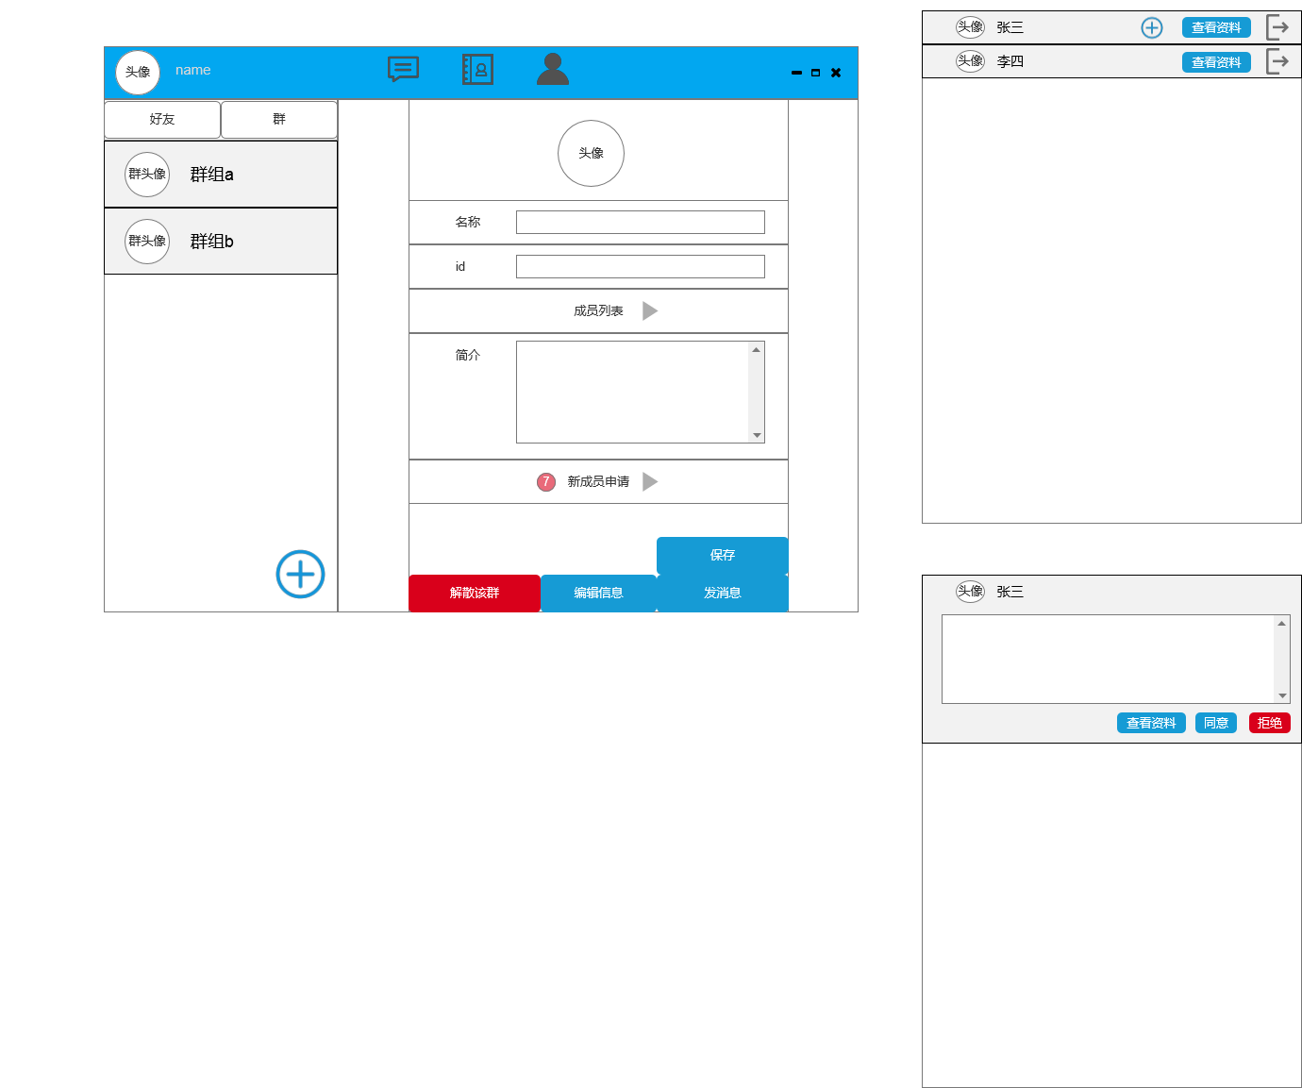

1. 页面名称：联系人（群主）
2. 页面入口：联系人页面左上群按钮，点击任意群显示详细信息（群主）。
3. 页面逻辑内容及其交互详细说明：

* 用户已添加的群组会显示在左侧信息栏中。点击任意群显示详细信息。
* 点击成员列表弹出窗口显示列表，列表中是所有群成员的信息。右侧如果群成员是用户的好友，则显示查看资料按钮，否则显示查看资料和添加好友按钮。另有请出该群按钮。
* 点击查看资料显示群员资料（格式同联系人（好友）），点击添加好友进入添加好友页面，点击请出该群将群友请出群。请出后向群友发送system info（***群已将您请出）。
* 点击新成员申请弹出申请窗口，可查看申请人的资料，申请信息，同意或者拒绝。格式同好友申请。
* 点击解散该群解散群，解散后向所有群员发送system info（**群已解散）。
* 点击编辑信息后可修改群头像，名称和简介
* 点击发消息将群加入消息管理模块。
* 点击退出按钮退出该群，退出后会向群主发送system info（***已退出群****）
* 点击加号进入添加群组页面。

#### 5.5.5 添加群

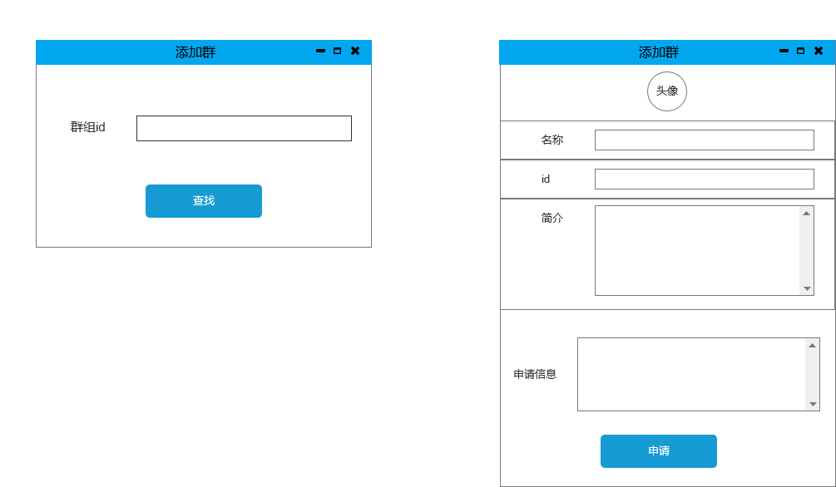

1. 页面名称：添加群
2. 页面入口：联系人（群）/联系人（群主）加号按钮
3. 页面逻辑与交互说明：

* 进入后，用户输入群组id，点击查找搜索群，如果搜索到，则进入页面2，如未搜索到或者id为空，则[查找失败，不存在此用户]。
* 进入页面2后，用户阅读名称，id，简介，填写申请信息，点击申请发起入群申请。申请信息可以为空。
* 申请完成后提示[申请结果，申请成功]。关闭页面。

### 5.6 个人中心模块

#### 5.6.1 个人中心页面

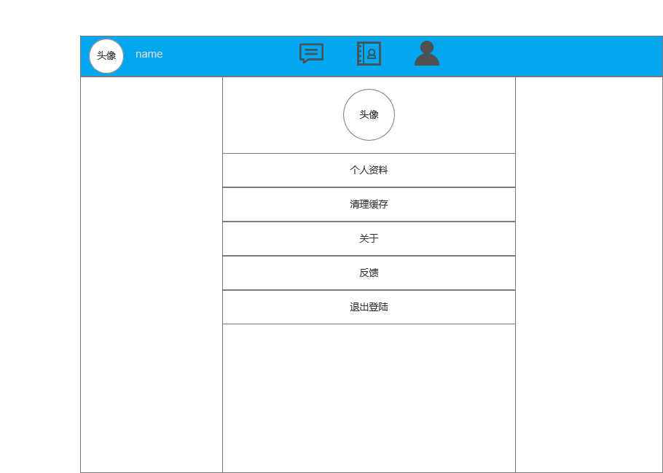

1. 页面名称：个人中心页面
2. 页面入口：框架下个人中心按钮
3. 页面逻辑与交互：

* 点击头像弹出路径选择器，选择更换头像。
* 点击个人资料进入个人资料页面
* 点击清理缓存暂定
* 关于，反馈填写开发信息
* 点击退出登录消除用户登录状态，进入登录页面

#### 5.6.2 个人资料页面

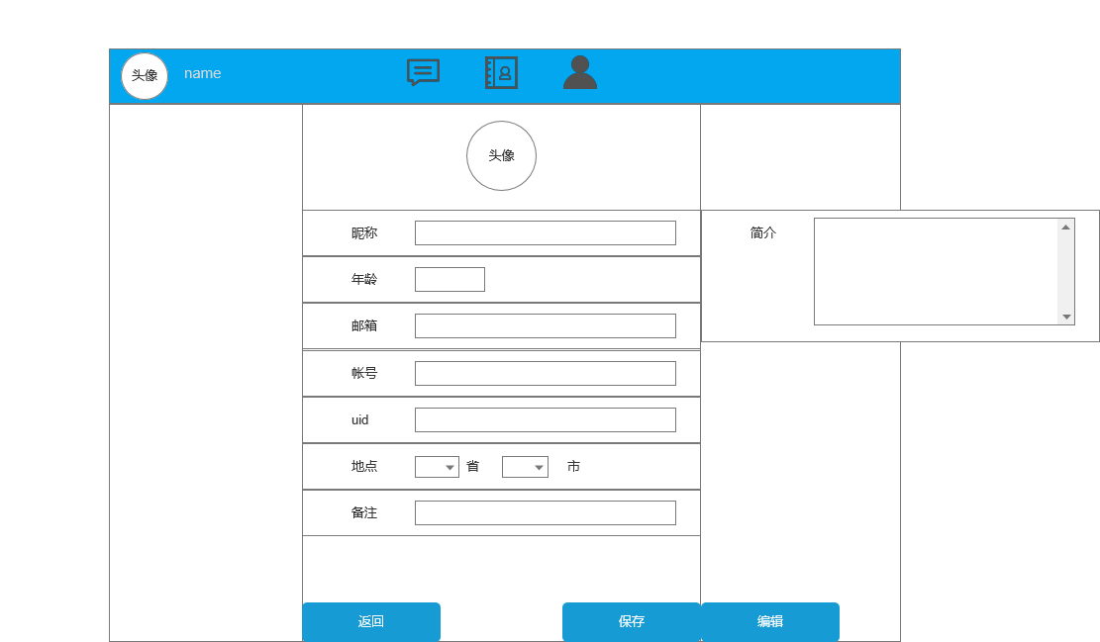

1. 页面名称：个人资料页面
2. 页面入口：个人中心-〉个人资料
3. 页面逻辑与交互说明：

* 进入后页面显示用户资料，不可修改。编辑按钮。
* 编辑状态下，用户可修改昵称，年龄，邮箱，地点，备注，简介属性，其余不能修改。同时右下角按钮变为保存，返回两个。
* 点击保存实现修改，点击返回回到个人中心页面，不实现修改。

## 非功能型需求

这块延迟决定。